Тест.
В опыте по обнаружению фотоэффекта цинковая пластина крепиться на стержне
электрометра, предварительно заряжается отрицательно и освещается светом
электрической дуги так, чтобы лучи падали перпендикулярно плоскости пластины. Как
измениться время разрядки электрометра, если
1. Поставить светофильтр, задерживающий инфракрасную часть спектра
а) увеличиться б) уменьшится c) не измениться г) результат зависит от интенсивности света
2. Поставить светофильтр, задерживающий ультрафиолетовую часть спектра
а) уменьшится б) увеличиться в) не измениться г) результат зависит от интенсивности света
3. Увеличить освещенность
а) увеличиться л) уменьшится в) не измениться г) результат зависит от интенсивности света
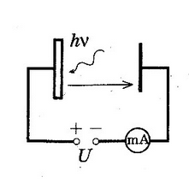
4. При уменьшении угла падения на плоский фотокатод монохроматического излучения с неизменной длиной волны максимальная кинетическая энергия
фотоэлектронов
а) увеличиться б) уменьшится ю) не измениться

г)возрастает при длине волны больше 500 нм и
уменьшается при длине волны меньше 500нм.
5. Было проведено два эксперимента по измерению
зависимости фототока от приложенного напряжения
между фотокатодом и анодом. В этих экспериментах
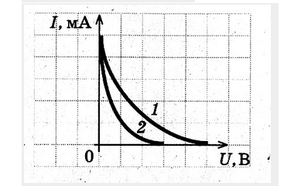
металлическая пластинка фотокатода освещалась
пучком монохроматического света. Какое из
утверждений верно?
а) обе зависимости получены для световых пучков с одинаковой длиной волны с
одинаковой интенсивностью
б) обе зависимости получены для световых пучков с одной длиной волны, но у
первого интенсивность света больше.
в) обе зависимости получены для пучков с одинаковой интенсивностью, но длина
волны у первого больше.
т) обе зависимости получены для пучков с одинаковой интенсивностью, но длина волны у первого меньше.

